Instrukcja dla Świadczeniodawców dotycząca rozliczenia poprzez Fundusz Medyczny ponadlimitowych kosztów świadczeń udzielonych świadczeniobiorcom do ukończenia 18. roku życia.

Śląski OW NFZ w Katowicach przypomina, że w systemie informatycznym uruchomiona została funkcjonalność Fundusz Medyczny (FM), umożliwiająca rozliczenie ponadlimitowych kosztów świadczeń udzielonych świadczeniobiorcom do ukończenia 18. roku życia.
Świadczeniodawcy, którzy podpisali aneksy finansowe „Fundusz Medyczny” powinni dokonać rozliczenia wykonanych świadczeń objętych ww. aneksem zgodnie z poniższą instrukcją:
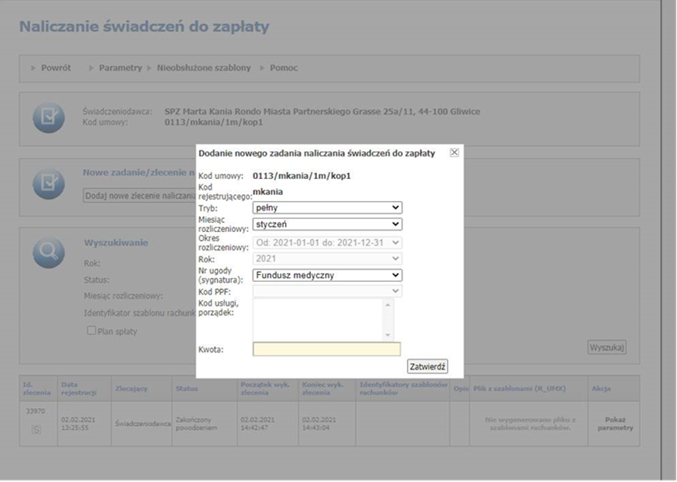
Proces bilingu FM zlecany jest przez Świadczeniodawcę na Portalu w kontekście danego okresu rozliczeniowego ze wskazaniem miesiąca naliczania na identycznych zasadach jak dzieje się to w bilingu dokonywanym w ramach podstawowego limitu umowy.
W przypadku gdy umowa zawiera więcej niż jeden okres rozliczeniowy, konieczne jest uruchomienie procesu naliczania dla każdego z tych okresów rozliczeniowych odrębnie.
Proces bilingowy może być zlecany wielokrotnie, przy czym w danej chwili może w systemie istnieć jedno niezakończone zlecenie wykonania procesu rozliczania świadczeń dla danej umowy (włączając w to naliczania do szablonu podstawowego).
Jednocześnie informujemy, że proces rozliczania świadczeń FM jest procesem odrębnym w stosunku to procesu typowania świadczeń do FM. Typowanie świadczeń odbywa się automatycznie po zleceniu naliczania do szablonu podstawowego za ostatni miesiąc kwartału, wyłącznie w oparciu o pozytywnie zweryfikowane, ponadlimitowe i nierozliczone świadczenia zdrowotne dla dzieci. Uruchomienie naliczania za kolejny miesiąc blokuje proces typowania świadczeń do FM do zakończonego kwartału. W oparciu o przedmiotowe dane i wniosek świadczeniodawcy możliwe jest zwiększenie kwoty zobowiązania umowy w ramach dedykowanego aneksu FM.
Źródło: Dział Rozliczania Umów

